一般印刷物仕様書
京都市環境政策局循環型社会推進部資源循環推進課
（担当 山上、石川 電話 075-222-3948）

 | １ | 件 名 | 啓発チラシの印刷について
 | ２ | 数 量 | ２，５００ 枚（両面印刷）
 | ３ | 寸 法 | Ａ５サイズ
 | ４ | 刷 色 | １枚もの（表面等）□黒１色□ 色■４色□特色 色 備考（ ）  （裏面等）□黒１色□ 色■４色□特色 色 備考（ ）
 | ５ | 原 稿 | ■完成版下渡し  （データを契約後即時提供予定；作成使用機種 PDFデータ ）
 | ６ | 資料提供 | 写真（カラー 点・白黒 点） イラスト 点 図表 点  その他（ ）
 | ７ | 紙 質 | 再生紙（ 不使用 ・ 使用）  コート紙９０㎏
 | ８ | 製 本
 | ９ | 校 正 | □文字校正 回 ■色校正 １ 回（ 簡易校正・本紙校正・本機校正 ）  その他（ ）
 | 10 | その他  指示事項 | ・１００部ごとに合紙を挟むこと。  ・配送等の遅れが発生した場合は、受託者において速やかに対応すること。
 | 11 | 履行期限 | 令和８ 年 ９ 月 ２４ 日（木）午後５時まで
 | 12 | 履行場所  及び  納品枚数 | 京都市 環境政策局 循環型社会推進部 資源循環推進課  （京都市中京区寺町通御池上る上本能寺前町488番地 本庁舎地下１階）

（参加業者の方へ）仕様について不明な点がある場合は、担当者の指示を受けてください。
別紙１

表面
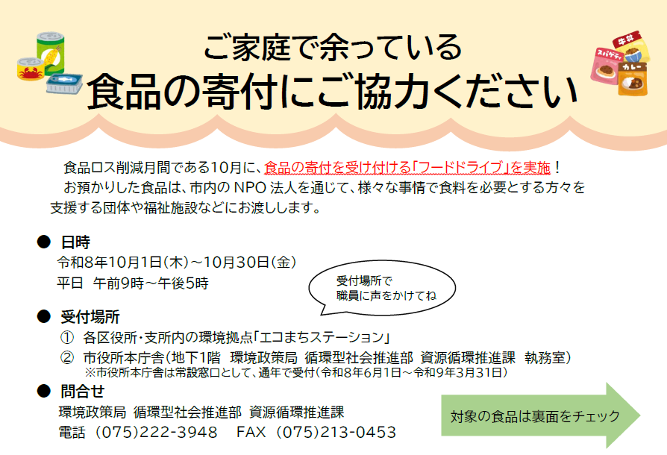

裏面
